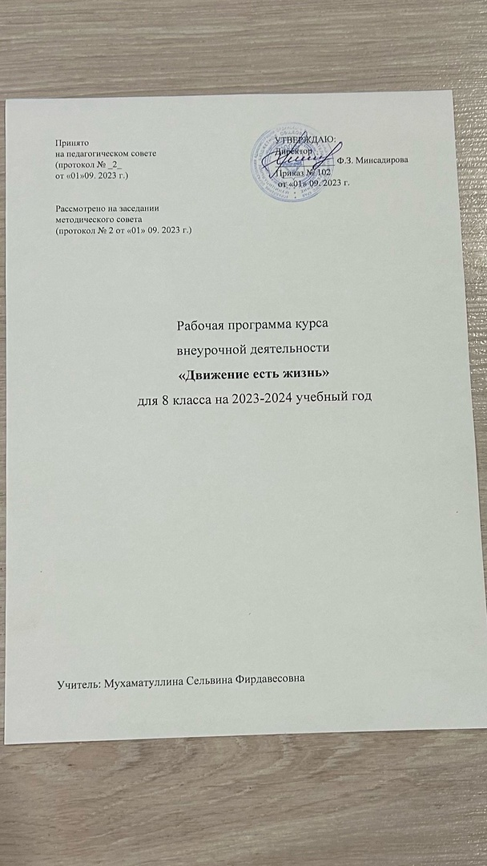

# Планируемые результаты Результаты освоения курса внеурочной деятельности

**Личностными результатами** программы внеурочной деятельности по спортивно-оздоровительному направлению «Движение есть жизнь» является формирование следующих умений:

-Определять и высказывать под руководством учителя самые простые и общие для всех людей правила поведения при сотрудничестве (этические нормы);

-В предложенных педагогом ситуациях общения и сотрудничества, опираясь на общие для всех простые правила поведения, делать выбор, при поддержке других участников группы и педагога, как поступить.

**Метапредметными результатами** программы внеурочной деятельности по спортивно- оздоровительному направлению «Движение есть жизнь» - является формирование следующих универсальных учебных действий (УУД):

# Регулятивные УУД:

-Определять и формулировать цель деятельности на занятии с помощью учителя.

-Проговаривать последовательность действий на занятии.

-Учить высказывать своё предположение (версию) на основе работы с иллюстрацией, учить работать по предложенному учителем плану.

-Средством формирования этих действий служит технология проблемного диалога на этапе изучения нового материала.

-Учиться совместно с учителем и другими учениками давать эмоциональную оценку деятельности класса на уроке.

-Средством формирования этих действий служит технология оценивания образовательных достижений (учебных успехов).

# Познавательные УУД:

-Делать предварительный отбор источников информации: ориентироваться в книге (на развороте, в оглавлении, в словаре).

-Добывать новые знания: находить ответы на вопросы, используя книгу, свой жизненный опыт и информацию, полученную на уроке.

-Перерабатывать полученную информацию: делать выводы в результате совместной работы всего класса.

-Преобразовывать информацию из одной формы в другую: составлять рассказы на основе простейших моделей (предметных, рисунков, схематических рисунков, схем); находить и формулировать решение задачи с помощью простейших моделей (предметных, рисунков, схематических рисунков).

-Средством формирования этих действий служит учебный материал и задания, ориентированные на линии развития средствами предмета.

# Коммуникативные УУД:

-Умение донести свою позицию до других: оформлять свою мысль в устной и письменной речи (на уровне одного предложения или небольшого текста).

-Слушать и понимать речь других.

-Средством формирования этих действий служит технология проблемного диалога (побуждающий и подводящий диалог).

-Совместно договариваться о правилах общения и поведения в школе и следовать им.

-Учиться выполнять различные роли в группе (лидера, исполнителя, критика).

-Средством формирования этих действий служит организация работы в парах и малых группах (в приложении представлены варианты проведения уроков).

Программа «Движение есть жизнь» включает четыре основных направления:

1. Направление «Основы здорового образа жизни».
2. Направление «Воспитание культуры здоровья»
3. Направление «Профилактика вредных привычек»
4. Направление «Подвижные и развивающие игры»

# Содержание курса внеурочной деятельности по спортивно-оздоровительному направлению

**«Движение есть жизнь»**

# Тематическое планирование 8 класса

|  |  |  |
| --- | --- | --- |
| № | Разделы, темы занятий | Кол-во часов |
| **1 Направление «Подвижные и спортивные игры» (9ч)** | | |
| 1 | Инструктаж по ТБ.  Цели и задачи курса «Азбука здоровья» | 1 |
| 2 | Подвижные игры: «Кто подходил», «Салки», «Здравствуйте»,  «Догони меня», «Пионербол». | 1 |
| 3 | Подвижные игры: «Вызов номеров», «День и ночь», «Мышеловка»,  «У медведя во бору», «Перестрелка» | 1 |
| 4 | Подвижные игры: «Волк во рву», «Горелки», «Наперегонки  парами», «Ловишки-перебежки». | 1 |
| 5 | «Лягушки-цапли», «Быстрее по местам», «Попрыгунчики-  воробышки», «Удочка», «Аисты» | 1 |
| 6 | Подвижные игры: «Пролезай-убегай», «Пчёлки», «Береги предмет»,  «Кто первый через обруч к флажку?» | 1 |
| 7 | Подвижные игры: «Не намочи ног».  «Пятнашки», «С кочки на кочку», «Кот и мыши», Спортивная игра баскетбол (по упрощенным правилам) | 1 |
| 8 | Подвижные игры: «Покати-догони», «Прыгай выше и дружнее» Спортивная игра футбол (по упрощенным правилам) | 1 |
| 9 | «Трамвай», «Найди себе пару»  «Кто дольше не собьётся». Спортивная игра футбол (по упрощенным правилам) | 1 |
| **2. «Основы здорового образа жизни». Профилактика вредных привычек» (7ч)** | | |
| 10 | Здоровье и здоровый образ жизни. Правила личной гигиены. | 1 |
| 11 | Кожа, ее функции, уход за кожей. | 1 |
| 12 | Мой здоровый образ жизни (ЗОЖ)  Из чего состоит наша пища. | 1 |
| 13 | Питание – необходимое условие для жизни человека  Продукты разные нужны, блюда разные важны. «Пирамида питания» | 1 |
| 14 | На вкус и цвет товарищей нет.  Овощи, ягоды и фрукты – самые витаминные продукты. | 1 |
| 15 | Молоко и молочные продукты. Каша-полезная еда.  Блюда из зерна. | 1 |
| 16 | Пищевые отравления, их предупреждение. Срок хранения продуктов.  Оказание первой помощи при отравлениях. | 1 |
| **3 «Воспитание культуры здоровья. Профилактика вредных привычек» (10ч)** | | |
| 17 | Ты – покупатель. Права потребителя.  Правила вежливости. | 1 |

|  |  |  |
| --- | --- | --- |
| 18 | Домашняя аптечка. Деловая игра «Формула здоровья». | 1 |
| 19 | Береги зрение смолоду. | 1 |
| 20 | Скелет человека. Правильная осанка. Как избежать искривления  позвоночника | 1 |
| 21 | Чтоб болезней не бояться, надо спортом заниматься. Эмоции,  стресс, чувства, поступки человека. | 1 |
| 22 | Соблюдаем мы режим, быть здоровыми хотим. Профилактика инфекционных болезней. | 1 |
| 23 | Вредные привычки, их влияние на здоровье. Профилактика. | 1 |
| 24 | Первая медицинская помощь при кровотечении, ушибах, ссадинах,  сотрясении мозга, попадании инородных тел в глаз, ухо, нос. | 1 |
| 25 | Оказание первой помощи при ожогах и обморожении. | 1 |
| 26 | Первая медицинская помощь при травмах опорно-двигательного  аппарата (при травме кисти рук, бедра, колена). | 1 |
| **4. Направление «Подвижные и спортивные игры» (8 ч)** | | |
| 27 | Подвижные игры: «Метко в цель», «Мяч соседу», «Пионербол» | 1 |
| 28 | Спортивная игра футбол (по упрощенным правилам) | 1 |
| 29 | Спортивная игра баскетбол (по упрощенным правилам) | 1 |
| 30 | Эстафеты с предметами. Подвижные игры: «Попади в последнего»,  «Дальше и выше», «Фигуры», | 1 |
| 31 | Эстафета с обручами и кеглями. Подвижные игры: «Пионербол»,  «Перестрелка» | 1 |
| 32 | Игры на внимание: «Третий лишний», «Запрещённое движение»,  «Ловишки». Спортивная игра волейбол (по упрощенным правилам) | 1 |
| 33 | Соревнования «Лучший бегун». Эстафета с передачей эстафетной  палочки | 1 |
| 34 | Соревнования «Весёлые старты». Итоговое занятие. | 1 |
| Итого: 34 | | |

**Календарно - тематическое планирование**

# 8 класса

|  |  |  |  |  |
| --- | --- | --- | --- | --- |
| № | Разделы, темы занятий | Кол-во часов | Формы организации | Виды  деятельности |
| **1. Направление «Подвижные и спортивные игры» (9ч)** | | | |  |
| 1 | Инструктаж по ТБ.  Цели и задачи курса «Азбука здоровья» | 1 | Беседа | Познавательная |
| 2 | Подвижные игры: «Кто подходил»,  «Салки», «Здравствуйте», «Догони меня», «Пионербол». | 1 | Игры | Спортивная |
| 3 | Подвижные игры: «Вызов номеров»,  «День и ночь», «Мышеловка»,  «У медведя во бору», «Перестрелка» | 1 | Игры | Спортивная |

|  |  |  |  |  |
| --- | --- | --- | --- | --- |
| 4 | Подвижные игры: «Волк во рву»,  «Горелки», «Наперегонки парами»,  «Ловишки-перебежки». | 1 | Игры | Спортивная |
| 5 | Подвижные игры: «Лягушки-цапли»,  «Быстрее по местам», «Попрыгунчики- воробышки», «Удочка», «Аисты» | 1 | Игры | Спортивная |
| 6 | Подвижные игры: «Пролезай-убегай»,  «Пчёлки», «Береги предмет», «Кто первый через обруч к флажку?» | 1 | Игры | Спортивная |
| 7 | Подвижные игры: «Не намочи ног».  «Пятнашки»,«С кочки на кочку», «Кот и мыши», Спортивная игра баскетбол  (по упрощенным правилам) | 1 | Игры | Спортивная |
| 8 | Подвижные игры: «Покати-догони»,  «Прыгай выше и дружнее» Спортивная игра футбол (по упрощенным правилам) | 1 | Игры | Спортивная |
| 9 | Подвижные игры: «Трамвай», «Найди себе пару»  «Кто дольше не собьётся». Спортивная  игра футбол (по упрощенным правилам) | 1 | Игры | Спортивная |
| **2. «Основы здорового образа жизни». Профилактика вредных привычек» (7ч)** | | | |  |
| 10 | Здоровье и здоровый образ жизни.  Правила личной гигиены. | 1 | Беседа | Познавательная |
| 11 | Кожа, ее функции, уход за кожей. | 1 | Тесты и анкетирование | Интеллектуальная |
| 12 | Мой здоровый образ жизни (ЗОЖ)  Из чего состоит наша пища. | 1 | Круглый стол | Социальная |
| 13 | Питание – необходимое условие для жизни человека  Продукты разные нужны, блюда разные важны. «Пирамида питания» | 1 | Беседа | Познавательная |
| 14 | На вкус и цвет товарищей нет.  Овощи, ягоды и фрукты – самые | 1 | Тесты и анкетирование | Интеллектуальная |

|  |  |  |  |  |
| --- | --- | --- | --- | --- |
|  | витаминные продукты. |  |  |  |
| 15 | Молоко и молочные продукты. Каша- полезная еда.  Блюда из зерна. | 1 | Беседа | Познавательная |
| 16 | Пищевые отравления, их предупреждение. Срок хранения продуктов.  Оказание первой помощи при  отравлениях. | 1 | Просмотр тематических видеофильмов | Познавательная |
| **3. «Воспитание культуры здоровья. Профилактика вредных привычек»(10ч)** | | | |  |
| 17 | Ты – покупатель. Права потребителя.  Правила вежливости. | 1 | Беседа | Социальная |
| 18 | Домашняя аптечка.Деловая игра  «Формула здоровья». | 1 | Круглый стол, викторина | Социальная |
| 19 | Береги зрение смолоду. | 1 | Анкетирование | Интеллектуальная |
| 20 | Скелет человека. Правильная осанка.Как избежать искривления позвоночника | 1 | Просмотр тематических видеофильмов | Познавательная |
| 21 | Чтоб болезней не бояться, надо спортом заниматься. Эмоции, стресс, чувства, поступки человека. | 1 | Беседа | Познавательная |
| 22 | Соблюдаем мы режим, быть здоровыми хотим.  Профилактика инфекционных  болезней. | 1 | Конкурс рисунков, плакатов | Социальная |
| 23 | Вредные привычки, их влияние на здоровье. Профилактика. | 1 | Выпуск газет, листовок | Социальная |
| 24 | Первая медицинская помощь при кровотечении, ушибах, ссадинах, сотрясении мозга, попадании инородных тел в глаз, ухо, нос. | 1 | Просмотр тематических видеофильмов | Познавательная |
| 25 | Оказание первой помощи при ожогах и обморожении. | 1 | Просмотр тематических видеофильмов | Познавательная |
| 26 | Первая медицинская помощь при травмах опорно-двигательного аппарата (при травме кисти рук, бедра, колена). | 1 | Просмотр тематических видеофильмов | Познавательная |

|  |  |  |  |  |
| --- | --- | --- | --- | --- |
| **4. Направление «Подвижные и спортивные игры» (8 ч)** | | | |  |
| 27 | Подвижные игры: «Метко в цель»,  «Мяч соседу», «Пионербол» | 1 | Игры- соревнования | Спортивная |
| 28 | Спортивная игра футбол (по упрощенным правилам) | 1 | Игры- соревнования | Спортивная |
| 29 | Спортивная игра баскетбол (по упрощенным правилам) | 1 | Игры- соревнования | Спортивная |
| 30 | Эстафеты с предметами. Подвижные игры: «Попади впоследнего», «Дальше и выше», «Фигуры», | 1 | Игры- соревнования | Спортивная |
| 31 | Эстафета с обручами и кеглями. Подвижные игры: «Пионербол»,  «Перестрелка» | 1 | Игры- соревнования | Спортивная |
| 32 | Игры на внимание: «Третий лишний»,  «Запрещённое движение», «Ловишки». Спортивная игра волейбол (по упрощенным правилам) | 1 | Игры- соревнования | Спортивная |
| 33 | Соревнования «Лучший бегун». Эстафета с передачей эстафетной палочки | 1 | Соревнования | Спортивная |
| 34 | Соревнования «Весёлые старты». Итоговое занятие. | 1 | Соревнования | Спортивная |
| Итого: 34 | | | |  |